муниципальное автономное общеобразовательное учреждение
города Набережные Челны Республики Татарстан
«Средняя общеобразовательная школа №1»

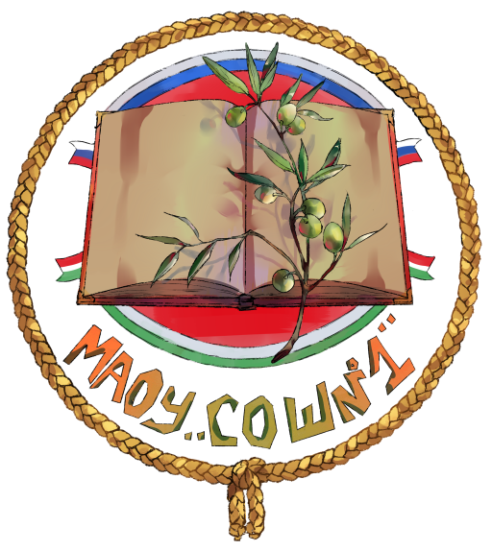

Проект:
«Развитие команды школьного совета учащихся «Креативисты»
(«Личностный рост»: создание и реализация проекта, направленного на развитие команды ШСУ)
Сроки реализации: март-май 2019 года

Автор: Гизатуллина Айгуль Рафисовна - заместитель директора по воспитательной работе МАОУ «СОШ №1», депутаты ШСУ

г.Набережные Челны
2019год
Пояснительная записка
Актуальность проекта:
Работа по данной теме направлена помочь сформировать дружный, работоспособный коллектив. Чем сплоченнее коллектив, тем быстрее и результативнее им будут решаться любые задачи. Конечно, если ребята давно знакомы друг с другом, прошли «огонь и воду», то между ними существуют доверие, взаимопонимание и поддержка. А если коллектив большой, не все в нем хорошо друг друга знают, существует разобщенность и никакая единая цель людей не объединяет, то время от времени внутри коллектива рождаются конфликты, ссоры и недопонимания, коллектив делится на группы. Можно ли исправить такую ситуацию? Как добиться того, чтобы группа людей с разными должностными инструкциями превратилась в единую команду?
Цель проекта: провести тренинги по командообразованию.
Миссия: повышение сплоченности коллектива через создание атмосферы сотрудничества и успешности.
Задачи проекта:
— формировать навыки успешного взаимодействия в коллективе;
— повысить уровень личной ответственности за результат;
— перейти из состояния конкуренции к сотрудничеству;
— повысить уровень доверия между членами коллектива;
— переключить внимание участника с себя на коллектив;
— улучшить командный дух, получить заряд позитивного настроения.
Участники проекта: мы считаем, что данный проект будет наиболее актуален для обучающихся школы в возрасте 12-17 лет.
Перспективы дальнейшего развития проекта. При позитивном развитии и осуществлении данного проекта планируется его реализация и проведение среди параллелей 5-8 классов, но в дальнейшем мы надеемся выйти на городской уровень посредствам участия в конкурсах с данным проектом.
От данного проекта мы ожидаем следующего:
- отдача от ребят;
- большая аудитория.
Этапы проекта
- Подготовительный этап:
На данном этапе нам нужно составить план проведения мероприятий. Также нужно согласовать проведение мероприятий с администрацией школы, набрать организационный штаб из депутатов ШСУ для реализации проекта.
Также данный этап включает в себя: погружение в тематику проекта, изучение литературы, практикума и современных подходов по вопросам командообразования, составление личного плана по самообразованию.
- Основной этап:
Данный этап включает в себя проведение следующих мероприятий:
- Занятие тренинг на сплочение коллектива «Мы разные, но вместе мы едины» - апрель;
-Групповое занятие «Командное взаимодействие» - апрель;
- «Остров сокровищ» с использованием квест-технологии - май.
III. Заключительный этап:
Данный этап подразумевает подведение итогов, а именно демонстрацию результатов проделанной работы: фотоотчёт (презентация).
Также на данном этапе нам необходимо проанализировать нашу работу, успешность проекта, уровень его реализации, сопоставить с первоначальным планом, сравнить теоретическое и реальное.

Организационная структура
Руководитель акции: Хатмуллина Аделина
Задачи:
- организовать работу организационного штаба;
- налаживание связей между участниками проекта и его организаторами;
- связь с администрацией ОУ;
- предпринимать действия для развития проекта.
Ответственный секретарь: Храмова Камилла
Задачи:
- решение организационных вопросов;
- составление сопутствующих документов.
Ответственный за информирование и популяризацию акции: Косых Илья
Задачи:
- распространить информацию о начале проведения, реализации акции;
- расширение границ целевой аудитории;
- привлечение большего количества участников.
Ответственный за проведение работ: Япарова Варвара
Задачи:
- курирование проведения мероприятий;
- наблюдение за работой организационного штаба;
Модератор: Гизатуллина Айгуль Рафисовна
Задачи:
- способствовать продвижению проекта;
- оказание помощи со стороны администрации школы и внешних структур.

Необходимые ресурсы
Для реализации проекта нам необходимы в первую очередь человеческие и информационные ресурсы. Людей, которые нужны нам для создания организационного штаба проекта, мы планируем взять из Школьного совета учащихся.
Информационные же ресурсы включают в себя Интернет-ресурсы и бумажные носители, из которых мы извлечем знания, связанные с методами формирования команды, создания сценариев и заданий для групповых тренингов, квестов.
Технические ресурсы, необходимые для реализации и создания проекта, минимальны: компьютер, флэш-носители, проектор, колонки, сопутствующая гарнитура.
Оборудование: ручки, листы с именами, маркеры, ватманы, альбомные листы, акварельные краски (гуашь) и другая канцелярия.

Ожидаемые результаты:
- Создание сплоченной команды, команды единомышленников работающих на достижение общих целей.
- Осознание участниками важности и необходимости работы в команде, для выживания в условиях изменения социальной среды.
- Активизация деятельности учащихся в мероприятиях различного уровня, в коллективных творческих делах
- Создание условий для самореализации и выявления новых лидеров среди учащихся.
- Приобретение участниками проекта навыков социального поведения и применения их в повседневной жизни.
Нам удалось привлечь к участию в проекте достаточно большое количество ребят. Также нам удалось получить обратную связь от ребят, а значит они имеют интерес к дальнейшему проведению данного и подобных мероприятий.
Проект можно назвать успешным, так как нам удалось достичь цели и решить больше половины задач, поставленных во время создания проекта.

